⑨ Webこども美術館 —小・中学校—
展覧会作品をWeb公開します
https://www.kec.kagawa-edu.jp/bunkasai/

１ 目的
県内の小・中学生の優秀な作品をインターネット上に公開することで、広く一般に鑑賞の機会を増やすとともに、児童・生徒の鑑賞力及び表現力を高めることを目的とする。

２ 掲載作品
香川県小・中学校総合文化祭展覧会に出品された全作品（書写、図画工作、美術）のうち、保護者の承諾を得たもの。
※平成29年度から令和4年度の作品

３ 掲載先
香川県小・中学校総合文化祭ホームページ内 Webこども美術館
(https://www.kec.kagawa-edu.jp/bunkasai/)

４ 掲載作品について（内容及び注意点）
（１） 別紙１の用紙を保護者に配布し、出品作品の画像データの活用と保管について了解を得たものであること。
（２） 画像データには作者名、所属学校、学年等を記載し、データの管理は香川県小・中学校文化連盟が行う。
（３） 画像データの管理権及び撮影した画像データの著作権は香川県小・中学校文化連盟が有する。
※各学校の図画工作及び美術の担当者は、著作権や肖像権の他、プライバシー等に関して十分に配慮すること。

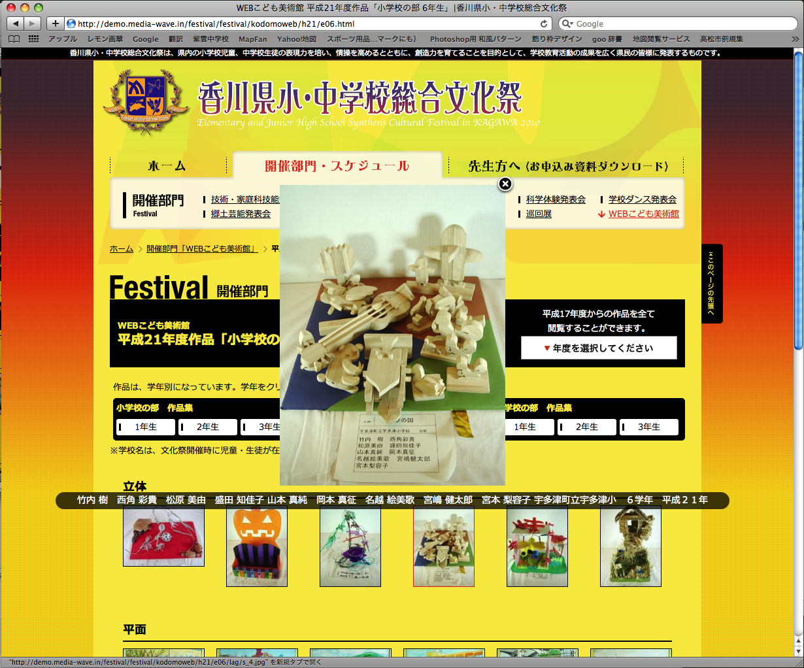

香川県小・中学校総合文化祭ホームページ
（別紙１）

令和６年 １月 日

香川県小・中学校総合文化祭に作品を出品した
児童・生徒の皆さん及び保護者各位

香川県小・中学校文化連盟
会長 黒川 純夫

令和５年度 香川県小・中学校総合文化祭に出品される
図画工作、美術、及び書写作品の取り扱いについて（お願い）

時下、ますます御清祥のこととお慶び申し上げます。
さて、この度、香川県小・中学校総合文化祭「展覧会」に出品いただくことになった児童・生徒の皆さん、誠におめでとうございます。出品いただく作品は、地区の審査会において優秀と認められた作品であり、多くの児童・生徒にとって、今後の制作の指針となるすばらしいものばかりです。
そこで、作品の画像を当連盟のホームページに掲載し、図画工作、美術、及び書写教育の貴重な資料として活用させていただきたいと存じます。
つきましては、児童・生徒の皆さん及び保護者の皆様に、画像データの掲載について御了承いただきますよう、お願い申し上げます。
なお、画像データの管理方法は下記のとおりです。

記

１ 画像データについては香川県小・中学校総合文化祭ホームページ(https://www.kec.kagawa-edu.jp/bunkasai/)内の「Webこども美術館」に、原則として５年間掲載する。ただし、本人または保護者が掲載を承諾しない場合や作品の内容等にWebでの公開に支障があると認められる場合、不掲載とする。また、状況によっては掲載を削除することもある。
２ 画像データには作者名、所属学校、学年、制作年等を記載（書写作品を除く）し公開する。
３ 画像データの管理権、及び撮影した画像データの著作権は香川県小・中学校文化連盟が有する。また、当該データは香川県小・中学校総合文化祭の要項やポスターの他、広報等に使用することがある。
４ 令和５年度の出品作品の公開は、令和６年３月以降（予定）とする。

※御了承いただけない場合は、返信票を御記入いただき、各学校の図画工作、美術、及び書写担当教員まで御連絡下さい。

【問い合わせ】
香川県小・中学校文化連盟事務局 櫻木 梅木
高松市立紫雲中学校内
TEL 087-861-7144 ／ FAX 087-8617149
きりとり

返 信 票
令和６年 月 日
下記の児童・生徒について、作品データの掲載を承諾しません。

児童・生徒氏名

保護者氏名

